**6 июня**

**МЫ кукловоды**

День начался как обычно с зарядки «Веселые качели», где ребята проснулись после очередного проживания дня.

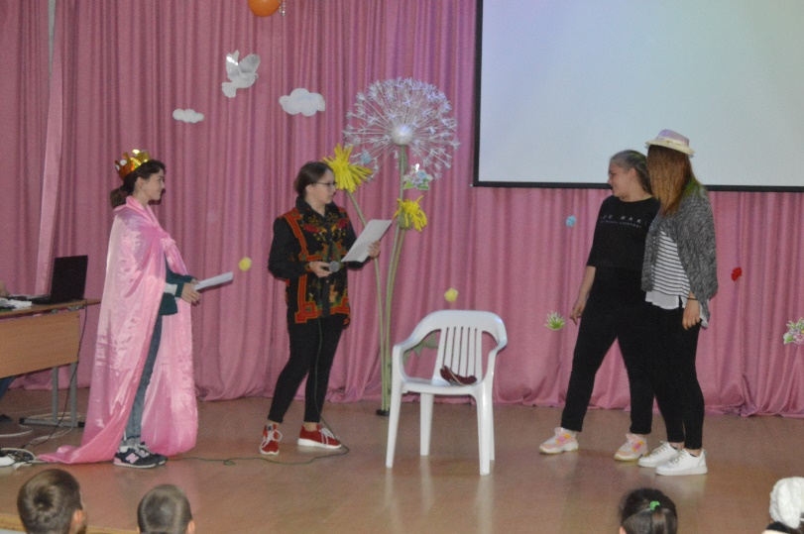 В первой половине дня прошло большое общелагерное мероприятие «Старые сказки на новый лад», где все воспитанники пришкольного лагеря «Солнышко» приняли активное участие в проведении данного представления. Была представлена сказка «Колобок» в разных жанрах, начиная с классической сказки с обычными героями, продолжая военной тематикой, заканчивая ужастиком. Все ребята остались довольны просмотренным, их актерское мастерство вызвало шквал аплодисментов, улыбок и веселья.

